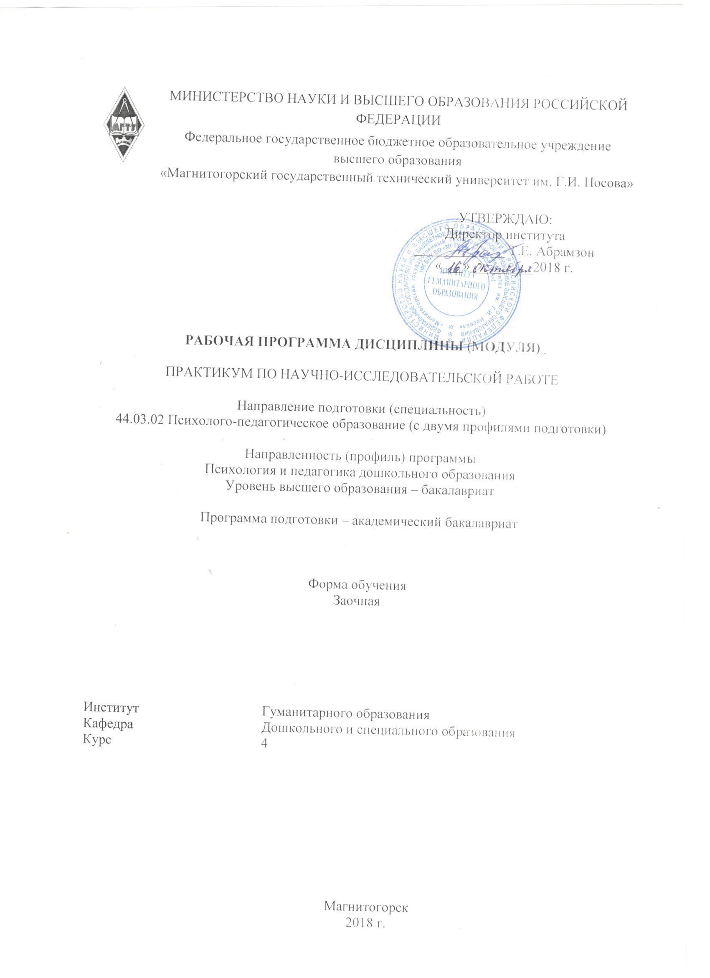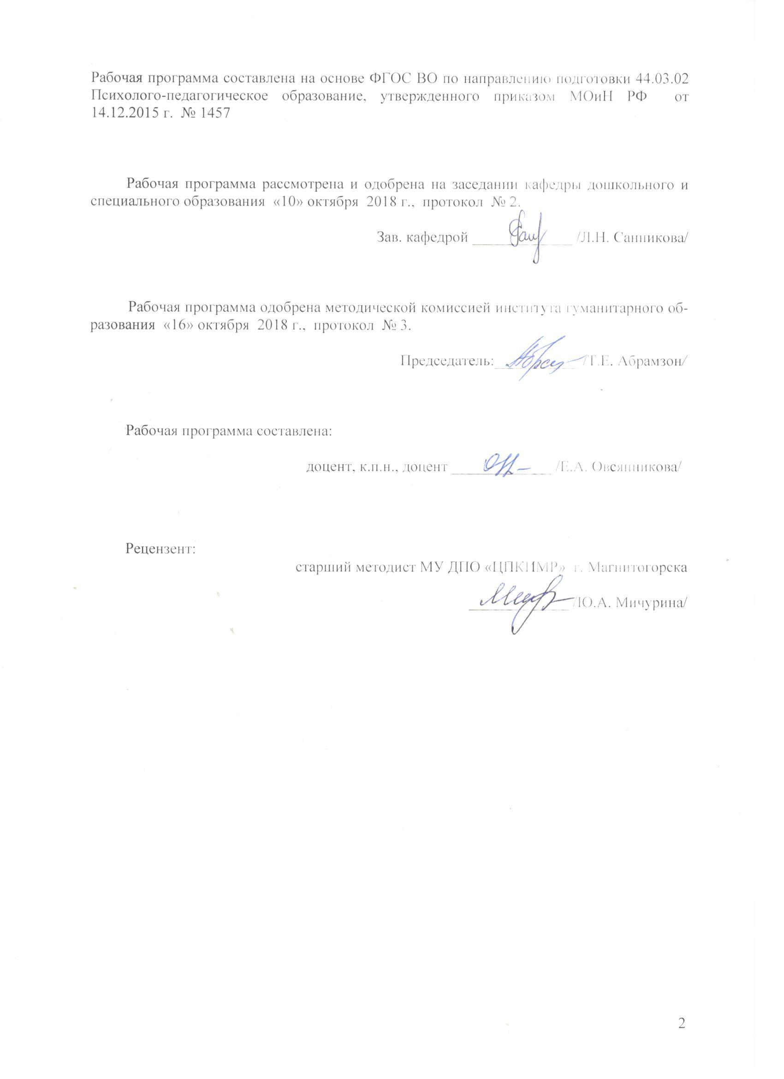

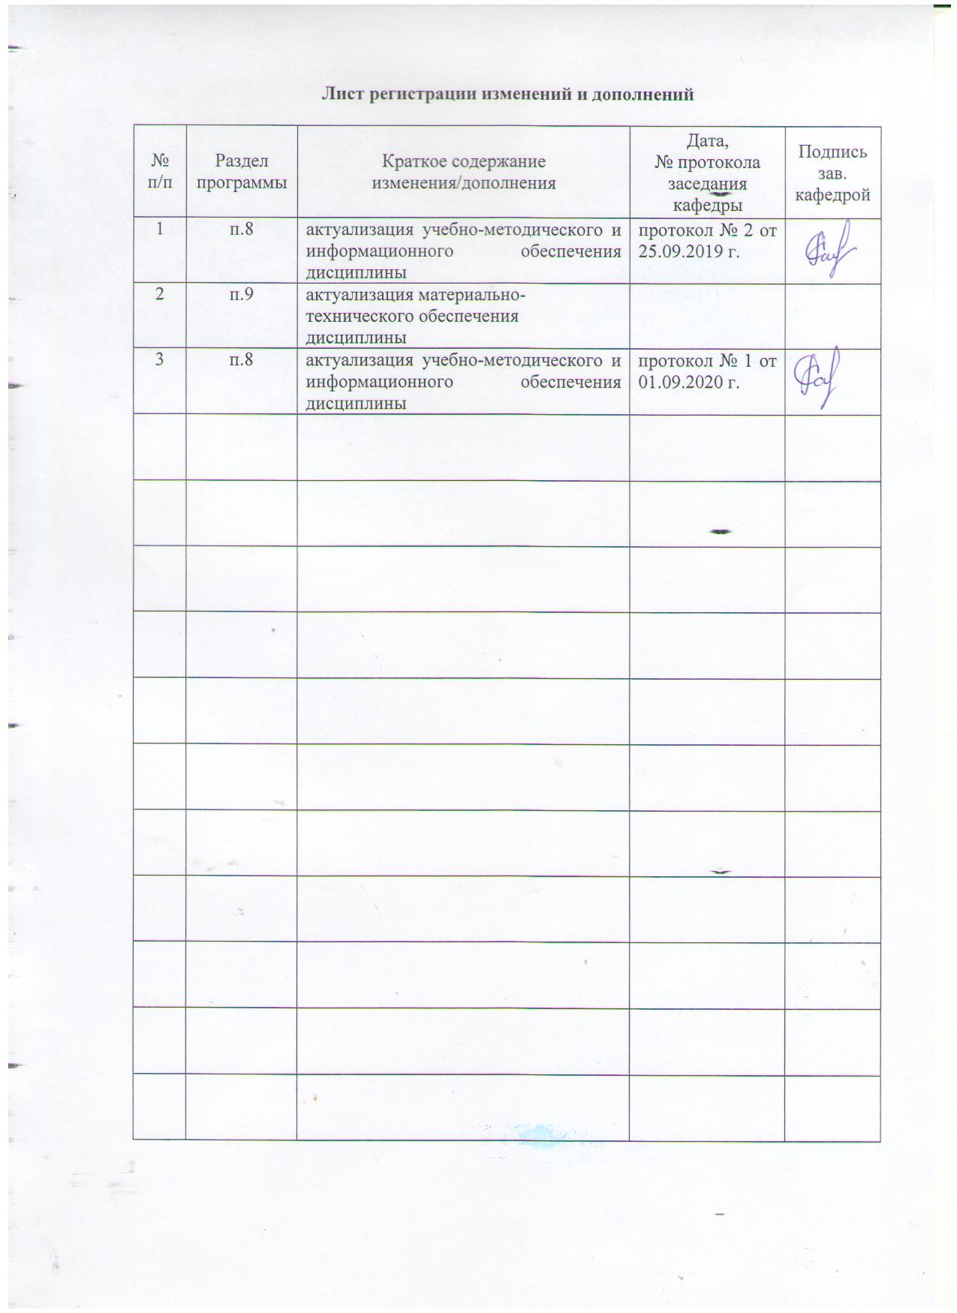

1 Цели освоения дисциплины (модуля)
Целями освоения дисциплины «Практикум по научно-исследовательской работе» являются: овладение студентами необходимым уровнем исследовательской компетентности для решения психолого-педагогических задач в различных областях профессиональной деятельности.
2 Место дисциплины (модуля) в структуре образовательной программы
подготовки бакалавра
Дисциплина «Практикум по научно-исследовательской работе» является обязательной дисциплиной вариативной части блока 1 образовательной программы.
Для изучения дисциплины «Практикум по научно-исследовательской работе» необходимы знания, умения и навыки, приобретенные обучающимися в процессе изучения дисциплин: «Методология научного исследования», «Теории обучения и воспитания», «Педагогика развития», «Психология развития», «Психолого-педагогическая диагностика».
Знания (умения, навыки), полученные при изучении данной дисциплины, будут необходимы для изучения дисциплин «Дошкольная педагогика», «Детская практическая психология», «Актуальные проблемы дошкольного образования», «Методы изучения образовательного процесса в ДОО», прохождения всех видов производственной практики, подготовки и защиты ВКР.

3 Компетенции обучающегося, формируемые в результате освоения
дисциплины (модуля) и планируемые результаты обучения
В результате освоения дисциплины (модуля) обучающийся должен обладать следующими компетенциями:
Структурный  элемент  компетенции | Планируемые результаты обучения
ОПК-2 - готовностью применять качественные и количественные методы в психологических и педагогических исследованиях
Знать | - качественные и количественные методы психолого- педагогических исследований;
Уметь | - применять качественные и количественные методы в психолого- педагогических исследованиях;
Владеть | - способами обработки и интерпретации результатов применения качественных и количественных методов исследования
ПК-5 - способностью осуществлять сбор данных об индивидуальных особенностях дошкольников, проявляющихся в образовательной деятельности и взаимодействии со взрослыми и сверстниками
Знать | - способы осуществления сбора данных об индивидуальные особенности дошкольников, проявляющиеся в образовательной деятельности и взаимодействии со взрослыми и сверстниками
Уметь | - осуществлять сбор данных об индивидуальных особенностях дошкольников, проявляющихся в образовательной деятельности и взаимодействии со взрослыми и сверстниками;  - систематизировать и обобщать данные об индивидуальных особенностях дошкольников, проявляющихся в образовательной деятельности и взаимодействии со взрослыми и сверстниками;
Владеть | - научным стилем изложения

4 Структура и содержание дисциплины (модуля)
Общая трудоемкость дисциплины составляет 2 зачетных единиц 72 акад. часа, в том числе:
– контактная работа – 4,4/4И акад. часов:
– аудиторная – 4/4И акад. часов;
– внеаудиторная – 0,4 акад. часов
– самостоятельная работа – 63,7 акад. часов;
- контроль- 3,9 часа.
Раздел/ тема  дисциплины | курс | Аудиторная  контактная работа  (в акад. часах) |  |  | Самостоятельная работа (в акад. часах) | Вид самостоятельной  работы | Форма текущего контроля успеваемости и  промежуточной аттестации | Код и структурный  элемент  компетенции
Раздел/ тема  дисциплины | курс | лекции | лаборат.  занятия | практич. занятия
Раздел 1. Планирование и организация научно-исследовательской работы | 4 |  |  |  |  |  |  | ОПК-2 – зув
1.1. Анализ тематики научно-исследовательских работ |  |  |  |  | 8 | Ознакомление с тематикой актуальных научно-исследовательских работ.  Выбор примерной тематики предстоящей научно-исследовательской работы
1.2. Использование Интернет в научных исследованиях. Поиск научной информации в Интернет. Специализированные научные сайты. Научные телеконференции. |  |  |  | 1/1И | 8 | Поиск научной информации в Интернет: аналитическая справка о специализированных научных сайтах, научных телеконференциях.
1.3. Методология и методы научного исследования |  | 1/1И |  |  | 8 | Разработать  теоретико-методологическое обоснование собственного исследования
1.4. Компоненты научного аппарата психолого-педагогического исследования |  |  |  |  | 9,7 | Обоснование научного аппарата собственного исследования (актуальность, проблема, тема, объект, предмет, цель, задачи, гипотеза, теоретическая и практическая значимость исследования, методы научного познания).
Итого по разделу | 4 | 1/1И |  | 1/1И | 33,7
РАЗДЕЛ 2.Обработка и представление результатов психолого-педагогического исследования. | 4 |  |  |  |  |  |  | ПК-5 – зув
2.1. Обработка и фиксация информации в процессе научно-исследовательской деятельности |  |  |  |  | 8 | Примеры анализа, классификации и систематизации информации; прогнозирования, моделирования процессов.
2.2. Опытно-экспериментальная работа по теме исследования. Статистическая обработка результатов научных исследований. Правила оформления результатов научного труда. |  | 1/1И |  | 1/1И | 8 | Статистическая обработка результатов научных исследований: аналитическая справка.
2.3. Оформление научно-исследовательской работы в соответствии с принятыми стандартами оформления научных исследований. |  |  |  |  | 8 | Разработка рекомендаций по оформлению списка использованных источников.
2.4. Формы представления результатов научного исследования |  |  |  |  | 6 | Правила подготовки тезисов, научной статьи, доклада.
Итого по разделу | 4 | 1/1И |  | 1/1И | 30
Итого по дисциплине | 72 | 2/2И |  | 2/2И | 63,7 |  | Зачёт. Контрольная работа

5 Образовательные и информационные технологии
Образовательные технологии – это целостная модель образовательного процесса, системно определяющая структуру и содержание деятельности обеих сторон этого процесса (преподавателя и студента), имеющая целью достижение планируемых результатов с поправкой на индивидуальные особенности его участников. Технологичность учебного процесса состоит в том, чтобы сделать учебный процесс полностью управляемым.
Для достижения планируемых результатов обучения, в обучении дисциплине «Практикум по научно-исследовательской работе» используются следующие образовательные технологии:
– деятельностные, практико-ориентированные технологии, направленные на формирование системы профессиональных практических умений, обеспечивающих возможность качественно выполнять квазипрофессиональную деятельность;
– развивающие проблемно-ориентированные технологии, направленные на формирование и развитие проблемного мышления, мыслительной активности, способности видеть и формулировать проблемы, выбирать способы и средства для их решения. Используются виды проблемного обучения: учебные дискуссии, коллективная деятельность в группах при выполнении проектных работ;
– личностно-ориентированные технологии обучения, обеспечивающие в ходе учебного процесса учет различных способностей обучаемых, создание необходимых условий для развития их индивидуальных способностей, развитие активности личности в учебном процессе.
В учебном плане по дисциплине «Практикум по научно-исследовательской работе» запланированы занятия в интерактивной форме. В связи с чем, планируется использование таких интерактивных форм работы, как работа в малых группах; обсуждение дискуссионных вопросов, решение исследовательских задач; разработка различного рода методических рекомендаций, диагностических программ.

6 Учебно-методическое обеспечение самостоятельной работы обучающихся
Оценочные средства для проведения текущего контроля:

Проектное задание к теме 1.3.
1. Подготовка рефератов на тему: «Современная наука, ее организация, особенности представления научного знания в образовании».
2. Подготовить доклад с презентацией: «Актуальные проблемы психолого-педагогических исследований».
3. Самостоятельное изучение темы: «Методы научного познания» и разработка опорного конспекта.

Тест по теме «Методологические параметры исследования»:
Задание 1. Выберите правильное соотношение понятий:
1) Тема научного исследования – Проблема научного исследования
2) Проблема научного исследования - Тема научного исследования
Задание 2. Выберите один правильный ответ. Проблема научного исследования – это:
- задача исследования
- противоречие
- тема изыскания
- теоретический или практический вопрос, требующий изучения и разрешения
- рассогласование чего-то с чем-то
Задание 3. Установите соответствие между списком А и Б.
Список А | Список Б
1) суть проблемы  2) условие проблемы  3) требование проблемы  4) научная проблема  5) практическая проблема | 1) противоречие, требующее организации целенаправленных действий  существующее состояние объекта  2) желаемое состояние объекта  3) разница между существующим состоянием объекта и желаемым  4) отражение рассогласования между научными фактами и их теоретическим осмыслением  5) существующее состояние объекта
Задание 4. Выберите один правильный ответ. Источником проблемы выступает:
- задача
- цель
- противоречие
- требование
- принцип
Задание 5. Установите соответствие между списком А и Б.
Список А | Список Б
- тема  - проблема  - гипотеза  - цель  - задача  - объект исследования  - предмет исследования | - теоретический или практический вопрос, требующий изучения и разрешения  - центральный вопрос проблемы  - мысленное предвосхищение результата  - решение определенной проблемы  - часть объективной реальности, содержащая противоречия и требующая их разрешения  - часть цели научного изыскания  - наиболее значимые с теоретической и практической точки зрения конкретные свойства, стороны объекта, подлежащие изучению  - совокупность теоретически обоснованных предположений, истинность которых подлежит проверке
Задание 6. Выберите один правильный ответ. Метод исследования – это:
- теоретический или практический вопрос, требующий изучения и разрешения
- центральный вопрос проблемы
- мысленное предвосхищение результата
- решение определенной проблемы
- способ получения научной информации
Задание 7. Установите соответствие между списком А и Б.
Список А | Список Б
- научная новизна  - теоретическая значимость исследования  - практическая значимость исследования | - создание концепции  - формулировка гипотезы  - создание метода  - подготовка предложений, рекомендаций  - выявление теоретических и практических выводов, закономерностей, принципов, технологий

Задание 8. Выберите один правильный ответ. Способы исследования реально складывающегося опыта - это методы:
- теоретические
- социологические
- эмпирические
- математические
- экономические
Задание 9. Выберите один правильный ответ. Методы опроса относятся к группе:
- теоретических
- социологических
- эмпирических
- математических
- экономических
Задание 10 . Выберите один правильный ответ. Для проверки гипотезы используется метод:
- анкетирование
- моделирование
- ранжирование
- шкалирование
- эксперимент
Задание 11 . Выберите нужное. К теоретическим методам относят:
- тестирование
- эксперимент
- анализ
- синтез
- моделирование
Задание 12. Установите соответствие между списком А и Б.
Список А | Список Б
- реферирование  - конспектирование  - аннотирование  - цитирование | - краткая запись общего содержания книги или статьи;  - сжатое переложение основного содержания одной или нескольких работ по общей тематике;  - дословная запись выражений, фактических или цифровых данных, содержащихся в литературном источнике;  - ведение записей, основу которых составляет выделение главных идей и положений работы.

Контрольная работа
Контрольная работа является одним из видов самостоятельной работы студентов. Написание контрольной работы – важный этап в профессиональной подготовке студентов, так как способствует повышению качества усвоения программного материала, углубленному пониманию наиболее сложных вопросов курса, овладению научными методами анализа психолого-педагогических проблем.
Задания:
- Составление буклета-памятки по оформлению списка использованных источников.
- Составление буклета-памятки по оформлению ВКР.

Методические рекомендации для студентов к оформлению контрольной работы:
Объем контрольной работы 10 – 15 страниц печатного текста.
Общее количество источников литературы – не менее 10.
Текст должен сопровождаться ссылками на использованные источники.
Для компьютерной верстки: шрифт – «Times New Roman»; размер (высота букв) – 14; междустрочный интервал – 1,5; межбуквенный 1,0; выравнивание – «по ширине», размеры полей страницы: правое — 30 мм, верхнее, и нижнее, левое — 20 мм., отступ красной строки по всему тексту одинаковый.

Пример оформления списка использованных источников:
СПИСОК ИСПОЛЬЗОВАННЫХ ИСТОЧНИКОВ
1. Агафонова, Н. Н. Гражданское право: учеб. пособие для вузов / Н. Н. Агафонова, Т. В. Богачева, Л. И. Глушкова; под общ. ред. А. Г. Калпина – 2-е изд., перераб. и доп. – М.: Юристъ, 2002. – 542 с.
2. Иванов, А.А. Профессиональная подготовка педагога в современных условиях / А.А. Иванов, Д.А. Боголюбов, В.С. Малых // Педагогика. – 2014. - №8. – С.6-11.
3. Визгалов, Ю.Б. Художественная энциклопедия зарубежного классического искусства [Электронный ресурс]: — Режим доступа: http:/www.enc.ru.
Иностранные источники: 1 автор
Armitage, G. C. Development of classification system for periodontal diseases and conditions / G. C. Armitage // Ann. Periodontal. – 1999. – № 1. – P. 1–6.
Иностранные источники: от 2 до 4 авторов
Eggert, F. M. Performance of a commercial immunoassay for detection and differentiation of periodontal marker bacteria: analysis of immunochemical performance with clinical samples / F. M. Eggert, M. H. McLeod, G. Flowerdew // J. Periodontol. – 2001. – Vol. 72, № 9. – P. 1201–1209.
Иностранные источники: 4 автора
Erste Beweise einer intressanten Beziehung. Parodontitus und Gafässerkrankungen / N. Mastragelopulos, V. I. Haraszthy, J. J. Zambon, G. G. Zafiropoulos // Новое в стоматологии. – 2002. – № 8(108) [спец. вып.]. – С. 4–5.
Иностранные источники: более 4 авторов
The effect of short-term tooth intrusion on human pulpal blood flow measured by laser Doppler flowmetry / M. Ikawa, M. Fujiwara, H. Horiuchi et al. // Arch. Oral. Biol. – 2001. – Vol. 46, № 9. – P. 781–788.

Пример оформления содержания ВКР, заголовков разделов и пунктов:
СОДЕРЖАНИЕ
Введение…………………………………………………………………………………..6
1 Теоретические основы проблемы…………….…………….…………………………10
1.1 Деятельность как психологическая категория…………………………...………...10
1.2 Особенности игровой деятельности дошкольника…………………………..…….20
1.3 Психолого-педагогические условия игры………….………………………………30
2 Экспериментальное исследование проблемы……………………………………......31
2.1 Констатирующий эксперимент……………………………………………………...31
2.2 Апробация психолого-педагогических условий……………………………….…..40
2.3 Результаты экспериментальной работы…………………………………………….50
Заключение……………..………………………………………………………………. .51
Список использованных источников…………………………………...………………53
Приложение А………………………………………………………………..………….57
Приложение Б……………………………………………………………………………58
Примечание: Основная часть ВКР делится на разделы и пункты в зависимости от поставленных задач, каждый раздел начинается с нового листа. Традиционно выделяют два раздела ВКР – теоретический и практический, в каждом из которых должно быть выделено по 2-3 пункта (параграфа). Для выделения заголовков разделов (названия разделов) используется полужирный шрифт, для выделения заголовков пунктов – полужирный и курсив.
Введение. Во введении необходимо раскрыть актуальность темы, охарактеризовать проблему исследования, сформулировать объект, предмет, цель, задачи по теме ВКР, перечислить методы, обозначить методологическую основу исследования, теоретическую и практическую значимость. Заголовок «ВВЕДЕНИЕ» пишут прописными буквами полужирным шрифтом по центру страницы.
Заключение. Заключение должно содержать основные выводы о результатах выполненной работы, оценку полноты решения поставленных задач, рекомендации по конкретному использованию результатов работы, их значимость.
Заголовок «ЗАКЛЮЧЕНИЕ» записывают прописными буквами полужирным шрифтом с выравниванием по центру страницы.
Список использованных источников должен содержать сведения об источниках информации (не менее 50), использованных при выполнении ВКР. В список включают все источники информации, на которые имеются ссылки в работе. Источники в списке нумеруют арабскими цифрами в алфавитном порядке. Сведения об источниках информации приводят в соответствии с требованиями ГОСТ 7.1.
Заголовок «СПИСОК ИСПОЛЬЗОВАННЫХ ИСТОЧНИКОВ» печатают прописными буквами полужирным шрифтом с выравниванием по центру страницы.

7 Оценочные средства для проведения промежуточной аттестации
а) Планируемые результаты обучения и оценочные средства для проведения промежуточной аттестации:

Структурный элемент  компетенции | Планируемые результаты обучения | Оценочные средства
ОПК-2 - готовностью применять качественные и количественные методы в психологических и педагогических исследованиях
Знать | - качественные и количественные методы психолого- педагогических исследований; | Примерный перечень вопросов к зачёту:  - Методология: функции, признаки, уровни.  - Научное исследование: принципы, методологические требования, типы (фундаментальные, прикладные, разработки)  - Научный аппарат исследования (актуальность, проблема, тема, объект, предмет, цель, задачи, гипотеза, научная новизна, научная значимость).  - Методы познания: философские, общенаучные теоретические, частно-научные, дисциплинарные, общенаучные эмпирические.  - Эксперимент: виды, этапы, обработка результатов.  - Фиксирование информации: реферат, лаконизация, справка, предсистемная обработка в виде ключевых слов, формально-логическая модель, графическое оформление, матрица идей, библиографический список – алгоритмы и требования к составлению.  - Систематизация информации.  - Классификация информации.  - Моделирование использования информации.  - Основные статистические величины.  - Статистическая обработка результатов научных исследований.  - Методика проведения научного исследования: замысел, структура, этапы, результаты.  - Научная работа: требования, методы написания, виды (монография, научный отчёт, диссертация, курсовые и квалификационные работы, учебное пособие, тезисы научных докладов, научная статья, рецензия, методические рекомендации, депонированная научная разработка).  - Интернет-технологии для научного исследования: научные сайты в Интернет, поиск научной информации в Интернет, коммуникации в Интернет, научные телеконференции.
Уметь | - применять качественные и количественные методы в психолого- педагогических исследованиях; | Проектное задание:  1. Подготовка рефератов на тему: «Современная наука, ее организация, особенности представления научного знания в образовании».  2. Подготовить доклад с презентацией: «Актуальные проблемы психолого-педагогических исследований».  3. Самостоятельное изучение темы: «Методы научного познания» и разработка опорного конспекта.
Владеть | - способами обработки и интерпретации результатов применения качественных и количественных методов исследования | Комплексные задания:  - Выписать их словарей определения основных научных понятий: наука, теория, научное познание мира, исследование, педагогический процесс, гипотеза, методология, обучение, воспитание, образование, формирование. Сформулировать три-четыре темы научного педагогического исследования.  - Ознакомиться с разновидностями методологических подходов в исследованиях по педагогическим наукам.  - Прочитать 3-4 статьи по теме исследования, выписать из каждой по 5-6 цитат и составить по выбранному материалу обзорный реферат.  - Разработать программу экспериментальной работы.  - Изучить информацию о научно-исследовательских методах. Выявить особенности использования теоретических и эмпирических методов в научных педагогических исследованиях.  - Сформулировать названия глав и параграфов по трем рабочим научно-исследовательским темам.
ПК-5 - способностью осуществлять сбор данных об индивидуальных особенностях дошкольников, проявляющихся в образовательной деятельности и взаимодействии со взрослыми и сверстниками
Знать | - способы осуществления сбора данных об индивидуальные особенности дошкольников, проявляющиеся в образовательной деятельности и взаимодействии со взрослыми и сверстниками | Пример теста по теме «Методологические параметры исследования»:  Задание 1. Выберите правильное соотношение понятий:  1) Тема научного исследования – Проблема научного исследования  2) Проблема научного исследования - Тема научного исследования  Задание 2. Выберите один правильный ответ. Проблема научного исследования – это:  - задача исследования;  - противоречие;  - тема изыскания;  - теоретический или практический вопрос, требующий изучения и разрешения;  - рассогласование чего-то с чем-то.
Уметь | - осуществлять сбор данных об индивидуальных особенностях дошкольников, проявляющихся в образовательной деятельности и взаимодействии со взрослыми и сверстниками;  - систематизировать и обобщать данные об индивидуальных особенностях дошкольников, проявляющихся в образовательной деятельности и взаимодействии со взрослыми и сверстниками; | Практическое задание: Из предложенных определений составьте полное определение понятия «личность».  Личность:  - Человек, обладающий способностями для деятельности в соответствии со способностями и потребностями.  - Активное действующее лицо, сознательный творец, производитель ценностей.  - Человек, устремленный со своими потребностями, зависимый от внешних обстоятельств и условий, собственной жизни и деятельности.  - Человек, обладающий определенными качествами и свойствами, характеризующими его состояние.  - Свободный человек, непрерывно развивающийся в процессе активного и продуктивного отношения и общения с социальной и природной средой.
Владеть | - научным стилем изложения | Практическое освоение приемов форматирования компьютерного текста.

б) Порядок проведения промежуточной аттестации, показатели и критерии оценивания:
Примерный перечень вопросов к зачёту:

- Методология: функции, признаки, уровни.
- Научное исследование: принципы, методологические требования, типы (фундаментальные, прикладные, разработки)
- Научный аппарат исследования (актуальность, проблема, тема, объект, предмет, цель, задачи, гипотеза, научная новизна, научная значимость).
- Методы познания: философские, общенаучные теоретические, частно-научные, дисциплинарные, общенаучные эмпирические.
- Эксперимент: виды, этапы, обработка результатов.
- Фиксирование информации: реферат, лаконизация, справка, предсистемная обработка в виде ключевых слов, формально-логическая модель, графическое оформление, матрица идей, библиографический список – алгоритмы и требования к составлению.
- Систематизация информации.
- Классификация информации.
- Моделирование использования информации.
- Основные статистические величины.
- Статистическая обработка результатов научных исследований.
- Методика проведения научного исследования: замысел, структура, этапы, результаты.
- Научная работа: требования, методы написания, виды (монография, научный отчёт, диссертация, курсовые и квалификационные работы, учебное пособие, тезисы научных докладов, научная статья, рецензия, методические рекомендации, депонированная научная разработка).
- Интернет-технологии для научного исследования: научные сайты в Интернет, поиск научной информации в Интернет, коммуникации в Интернет, научные телеконференции.

Показатели и критерии оценивания:
- «зачтено» – студент должен показать знания не только на уровне воспроизведения и объяснения информации, но и интеллектуальные навыки решения проблем и задач, нахождения уникальных ответов к проблемам;
– «не зачтено» – студент не может показать знания на уровне воспроизведения и объяснения информации, не может показать интеллектуальные навыки решения простых задач.

8 Учебно-методическое и информационное обеспечение дисциплины (модуля)
а) Основная литература:
1. Баскакова, Н. Т. Выпускная квалификационная работа бакалавров : учебное пособие / Н. Т. Баскакова, З. В. Якобсон, Д. Б. Симаков ; МГТУ. - Магнитогорск : МГТУ, 2016. - 79 с. : ил., табл., схемы, граф., диагр. - URL: https://magtu.informsystema.ru/uploader/fileUpload?name=3127.pdf&show=dcatalogues/1/1136084/3127.pdf&view=true (дата обращения: 25.09.2020). - Макрообъект. - Текст : электронный. - Имеется печатный аналог.
2. Лешер, О. В. Исследовательская деятельность будущих педагогов и основы ее организации в высшем учебном заведении : учебно-методическое пособие / О. В. Лешер, Н. А. Бахольская. - Магнитогорск : МГТУ, 2013. - 1 электрон. опт. диск (CD-ROM). - Загл. с титул. экрана. - URL: https://magtu.informsystema.ru/uploader/fileUpload?name=1039.pdf&show=dcatalogues/1/1119337/1039.pdf&view=true (дата обращения: 25.09.2020). - Макрообъект. - Текст : электронный. - Сведения доступны также на CD-ROM.
б) Дополнительная литература:
1. Орехова, Т. Ф. Организация экспериментальной работы в научных исследованиях по педагогическим наукам : учебное пособие / Т. Ф. Орехова, Н. Ф. Ганцен, О. А. Колмогорова ; МГТУ. - Магнитогорск : МГТУ, 2015. - 1 электрон. опт. диск (CD-ROM). - Загл. с титул. экрана. - URL: https://magtu.informsystema.ru/uploader/fileUpload?name=1458.pdf&show=dcatalogues/1/1123982/1458.pdf&view=true (дата обращения: 25.09.2020). - Макрообъект. - Текст : электронный. - Сведения доступны также на CD-ROM.
2.Силина, Е. А. Психологические задания на период педагогической практики. Часть 1 [Электронный ресурс] : учеб.-метод. пособие / Под ред. Е. А. Силиной. — 2-е изд., стер. — М. : ФЛИНТА, 2013. — 156 с. - http://znanium.com/catalog.php# - ISBN 978-5-9765-0129-4

в) Методические указания:
Л.Н.Санникова, Н.И.Левшина Промежуточная аттестация: система мониторинга качества образовательной деятельности обучающихся: методические рекомендации для обучающихся – Магнитогорск: Изд-во Магнитогорск. гос. техн. университета им.Г.И. Носова, 2019. -18 с. (25 шт. в библиотеке МГТУ).
г) Программное обеспечение и Интернет-ресурсы:
Наименование ПО | № договора | Срок действия лицензии
MS Windows 7 | Д-1227 от 08.10.2018 | 11.10.2021
MS Office 2007 | № 135 от 17.09.2007 | бессрочно
FAR Manager | свободно распространяемое | бессрочно
7Zip | свободно распространяемое | бессрочно
- Национальная информационно-аналитическая система – Российский индекс научного цитирования (РИНЦ) URL: https://elibrary.ru/project_risc.asp
- Электронная база периодических изданий East View Information Services, ООО «ИВИС» https://dlib.eastview.com/
- Поисковая система Академия Google (Google Scholar) URL: https://scholar.google.ru/
- Информационная система - Единое окно доступа к информационным ресурсам URL: http://window.edu.ru/
- Российская Государственная библиотека. Каталоги https://www.rsl.ru/ru/4readers/catalogues/
- Электронные ресурсы библиотеки МГТУ им. Г.И. Носова http://magtu.ru:8085/marcweb2/Default.asp
- Университетская информационная система РОССИЯ https://uisrussia.msu.ru
- Международная наукометрическая реферативная и полнотекстовая база данных научных изданий «Web of science» http://webofscience.com
- Международная реферативная и полнотекстовая справочная база данных научных изданий «Scopus» http://scopus.com
- Международная база полнотекстовых журналов Springer Journals http://link.springer.com/
- Международная база справочных изданий по всем отраслям знаний SpringerReference http://www.springer.com/references

9 Материально-техническое обеспечение дисциплины (модуля)
Центр дистанционных образовательных технологий | Мультимедийные средства хранения, передачи и представления информации.  Комплекс тестовых заданий для проведения промежуточных и рубежных контролей.  Персональные компьютеры с пакетом MS Office, выходом в Интернет и с доступом в электронную информационно-образовательную среду университета.  Оборудование для проведения он-лайн занятий:  Настольный спикерфон PlantronocsCalistro 620  Документ камера AverMediaAverVisionU15, Epson  Графический планшет WacomIntuosPTH  Веб-камера Logitech HD Pro C920 Lod-960-000769  Система настольная акустическая GeniusSW-S2/1 200RMS  Видеокамера купольная PraxisPP-2010L 4-9  Аудиосистема с петличным радиомикрофоном ArthurFortyU-960B  Система интерактивная SmartBoard480 (экран+проектор)  Поворотная веб-камера с потолочным подвесомLogitechBCC950 loG-960-000867  Комплект для передачи сигнала  Пульт управления презентацией LogitechWirelessPresenterR400  Стереогарнитура (микрофон с шумоподавлением)  Источник бесперебойного питания POWERCOMIMD-1500AP
Помещения для самостоятельной работы обучающихся | Персональные компьютеры с пакетом MS Office, выходом в Интернет и с доступом в электронную информационно-образовательную среду университета
Помещение для хранения и профилактического обслуживания учебного оборудования | Шкафы для хранения учебно-методической документации, учебного оборудования и учебно-наглядных пособий.

